Rapport C# :

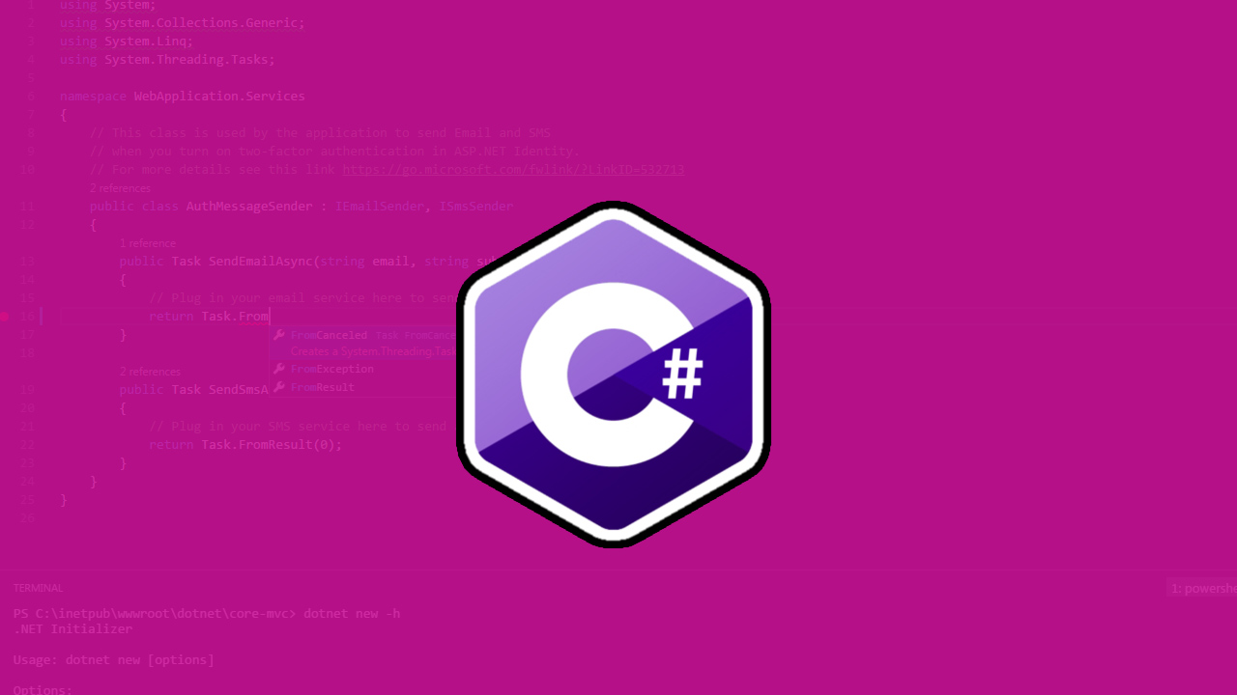

Projet Football

Brice Matias
BTS SIO1
L'interface :
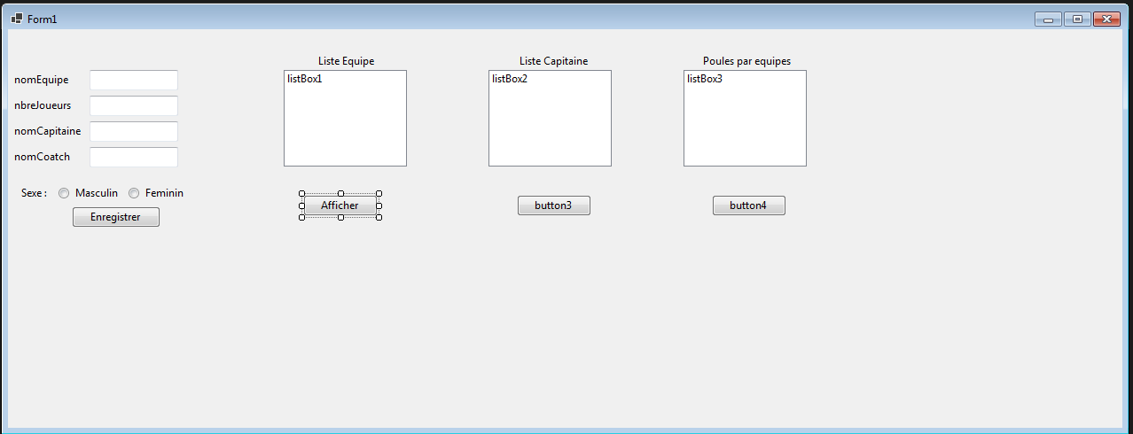
L'utilisation de chaque boutons :
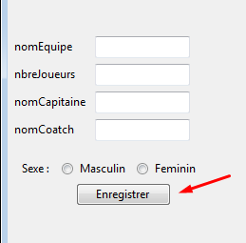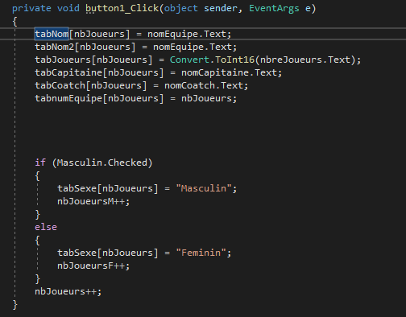
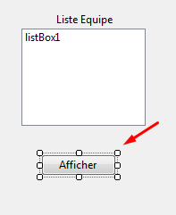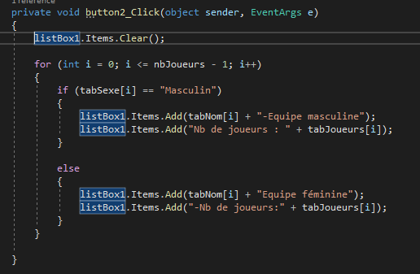
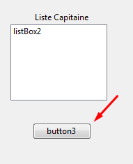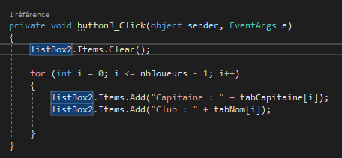
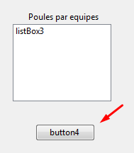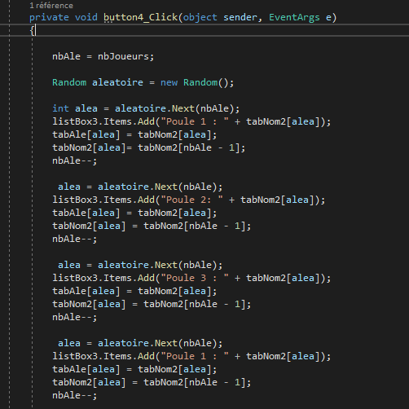
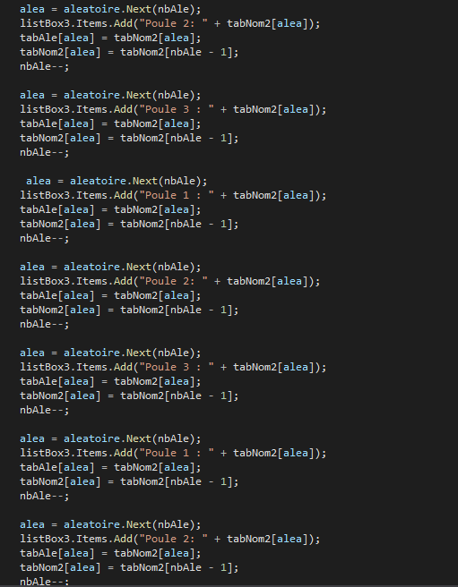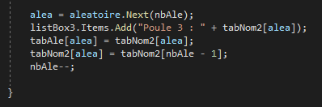

Déclaration des variables + initialisation:

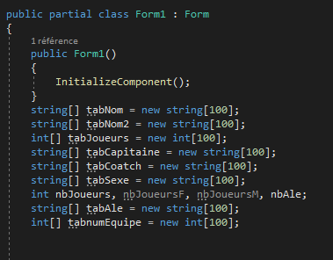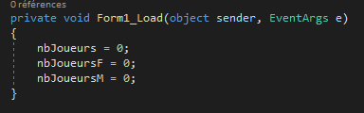
Mise en marche de mon application :
C'est une application ou on rentre les équipes avec le nom de leur coach , le nom du capitaine ainsi que le nombre de joueur en suite nous pouvons dire si c'est une équipe féminine ou masculine.
Suite à ces informations on viendra afficher les équipes dans les liste box avec le capitaine ainsi que le nom du coach ainsi si c'est une équipe féminine ou masculine. Dans la dernière liste box nous faisons un tirage au sort des poules afin de savoir dans quel poule chaque équipe est attribué. 12 équipes à chaque fois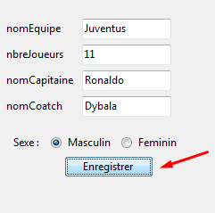
On rentre chaque équipe avec les informations comme ci joint.
Le résultat :
